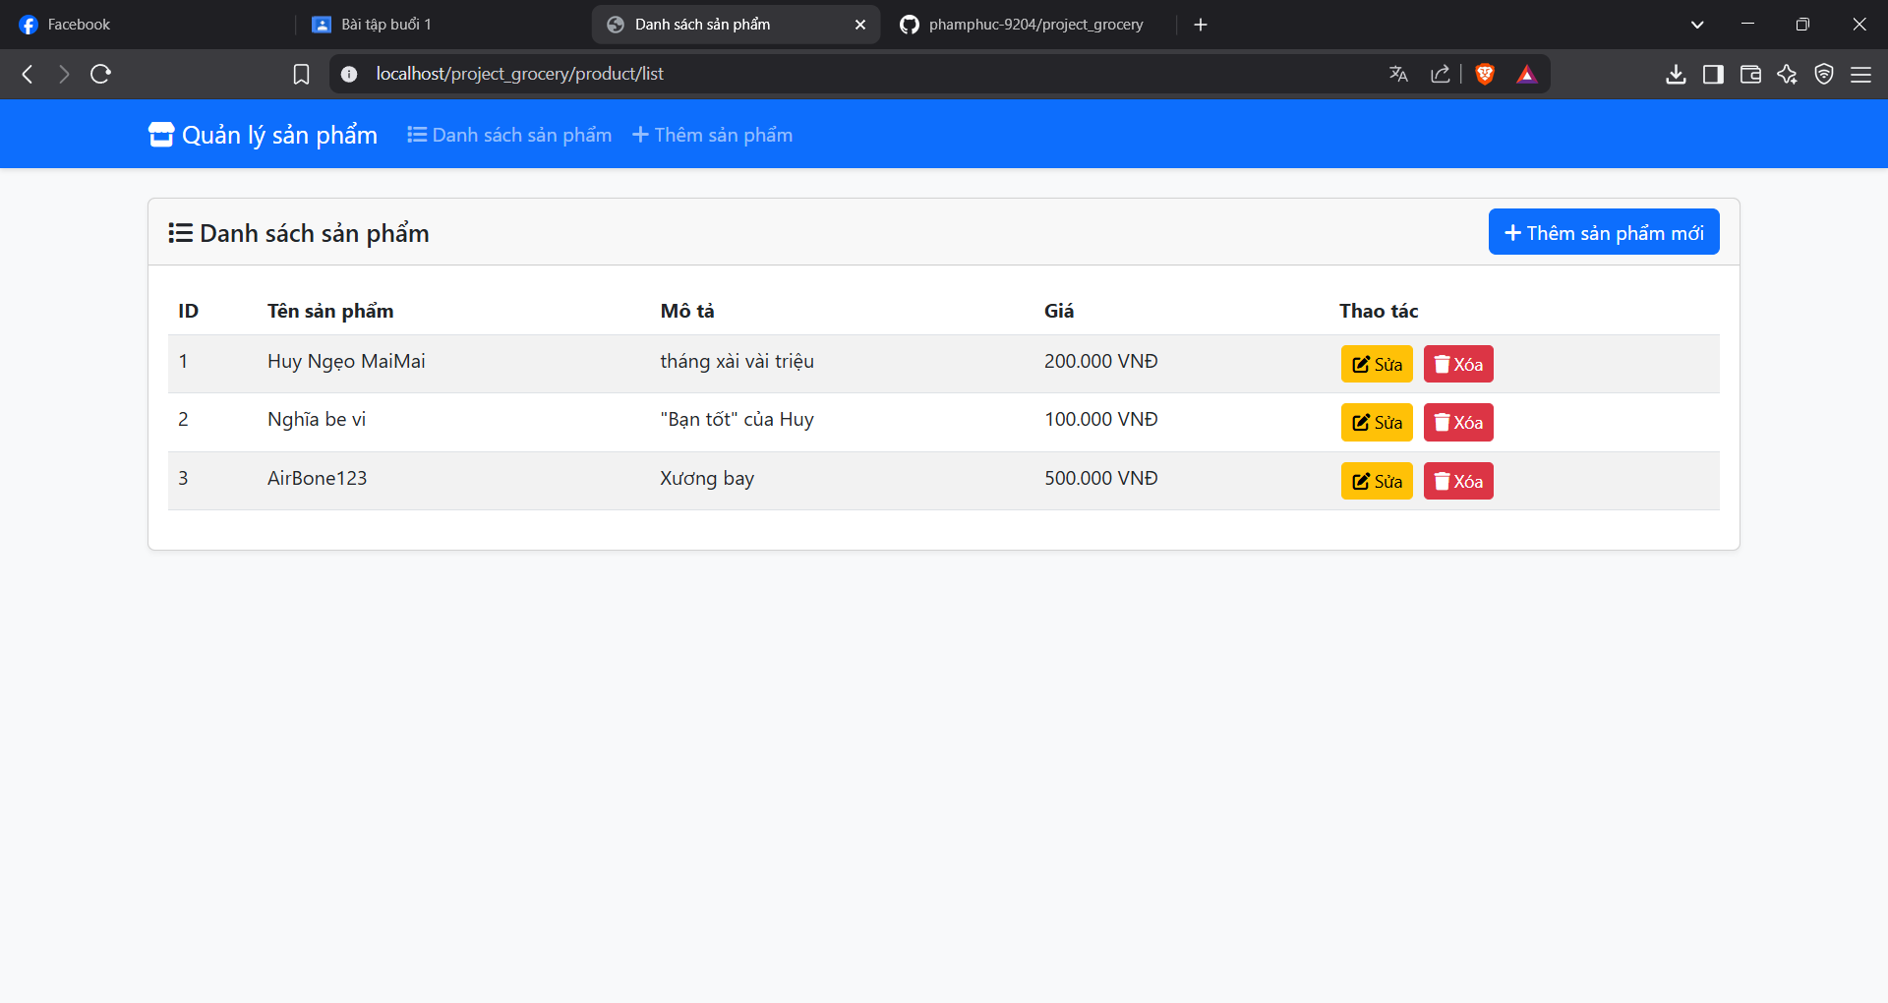

Hình 1: Hiển thị danh sách sản phẩm

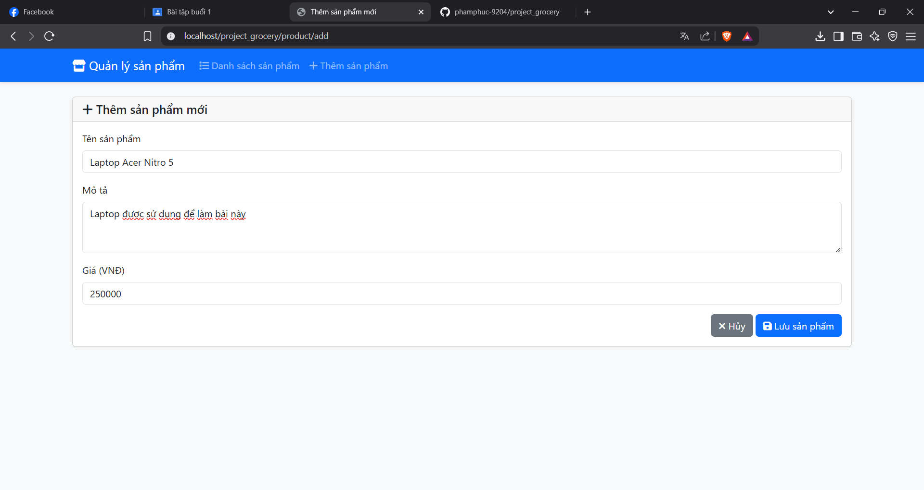

Hình 2: Giao diện thêm sản phẩm

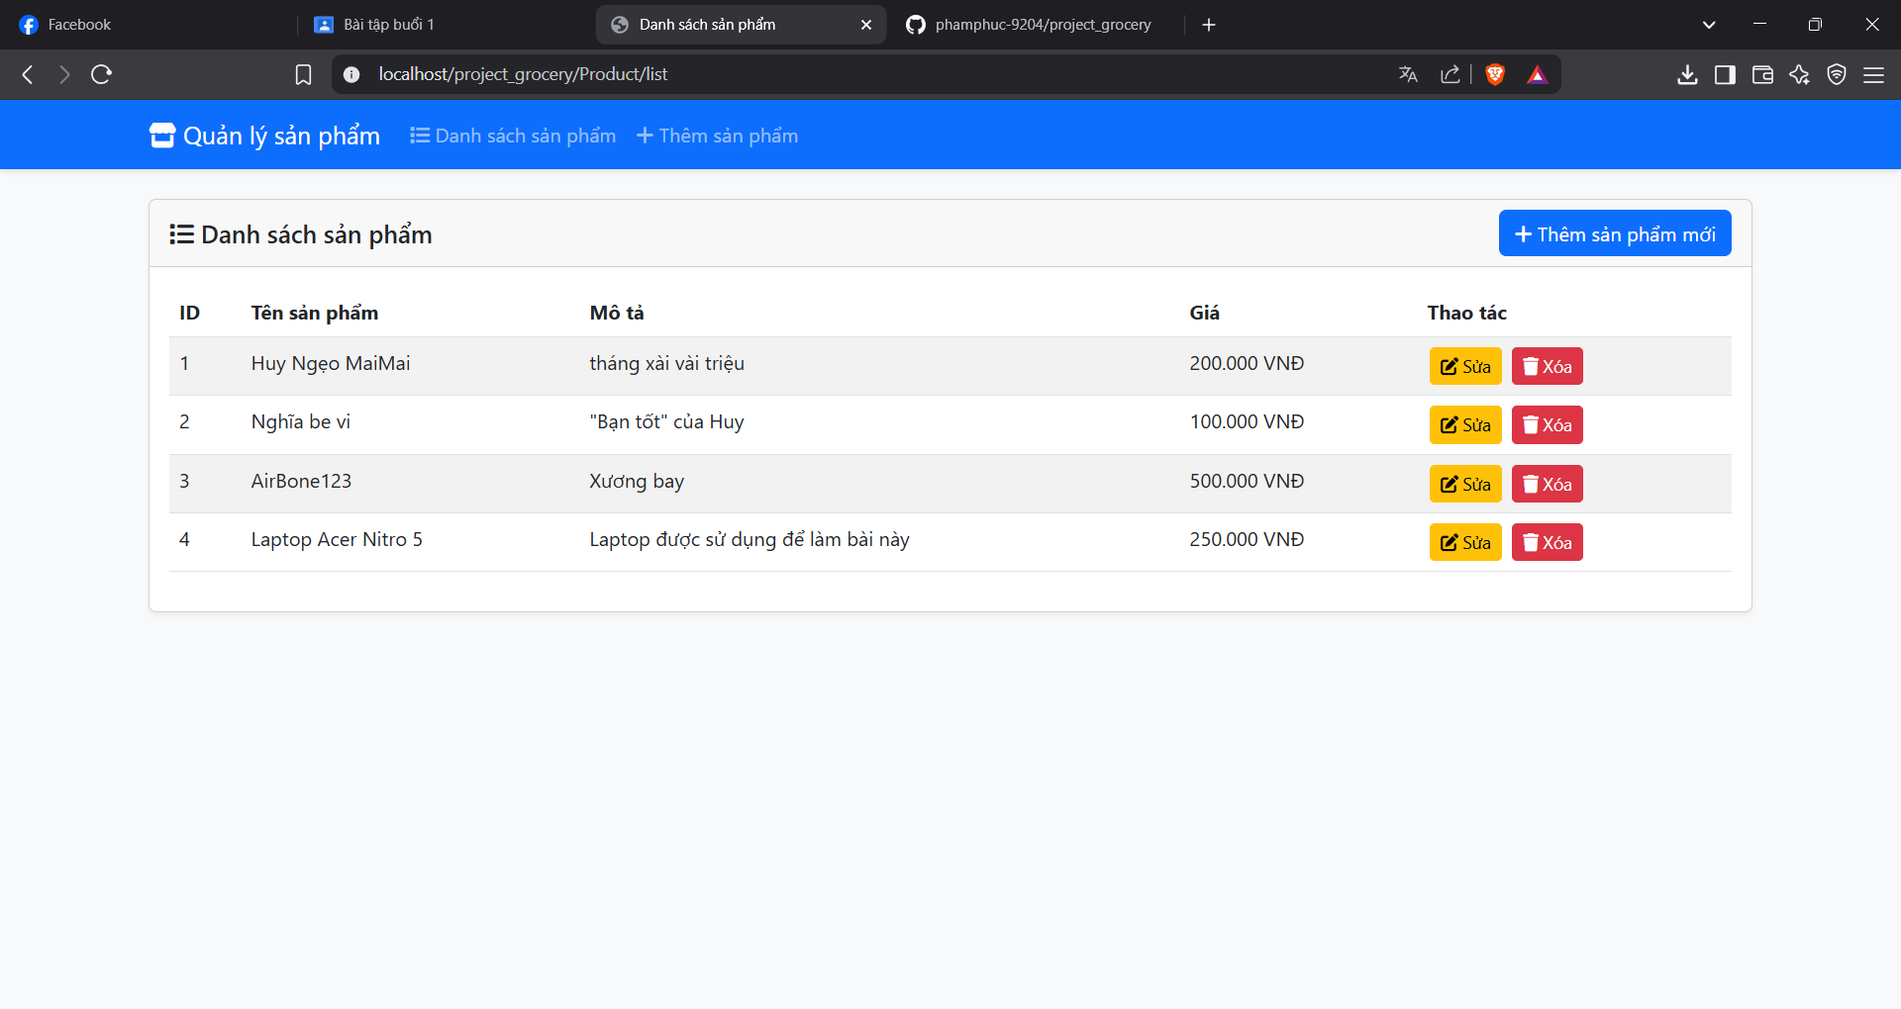Hình 3: Hình ảnh sau khi thêm sản phẩm thành công

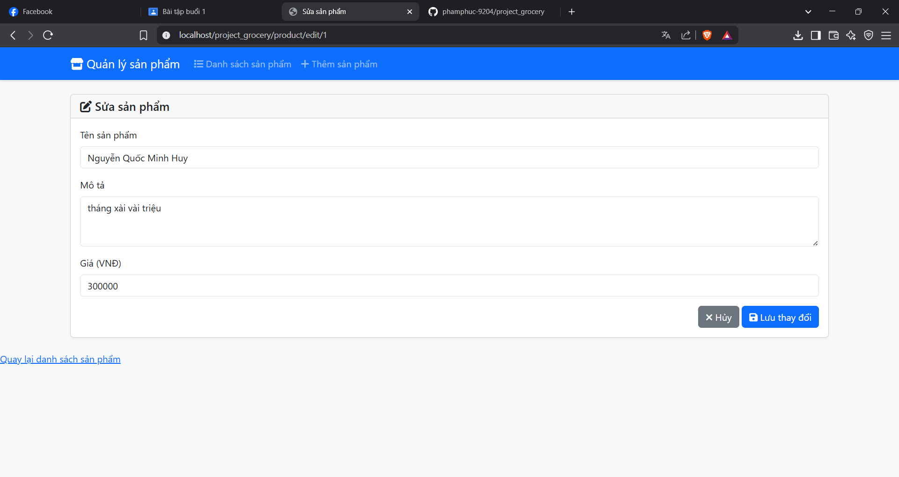Hình 4: Giao diện khi chỉnh sửa thông tin

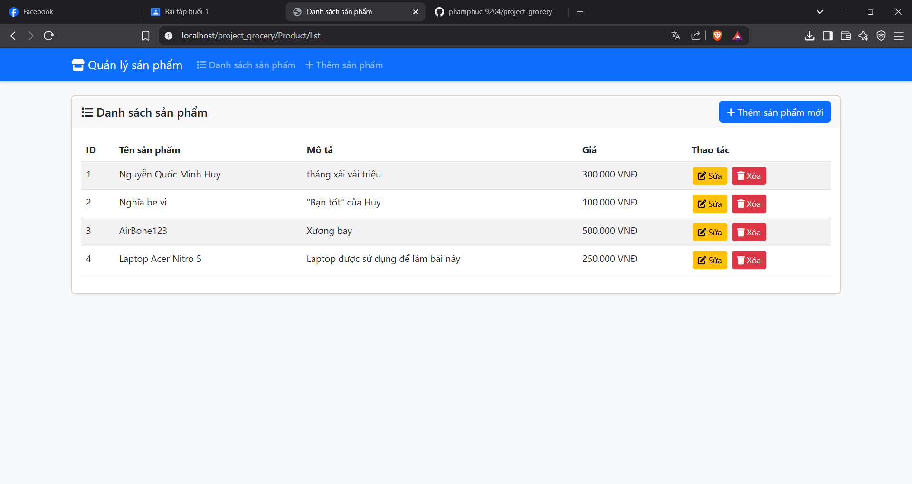Hình 5: Hình ảnh sau khi chỉnh sửa thông tin sản phẩm thành công

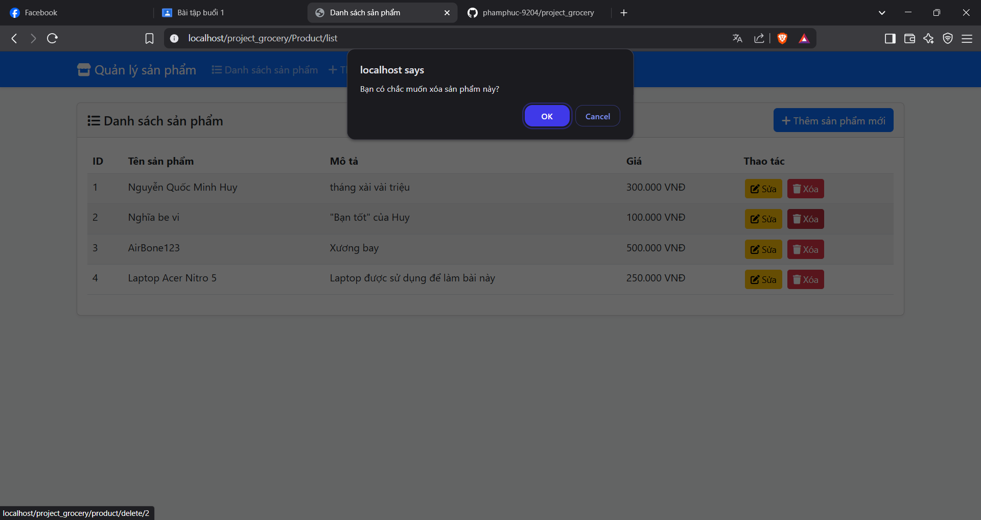

Hình 6: Thông báo xác nhận khi muốn xóa sản phẩm

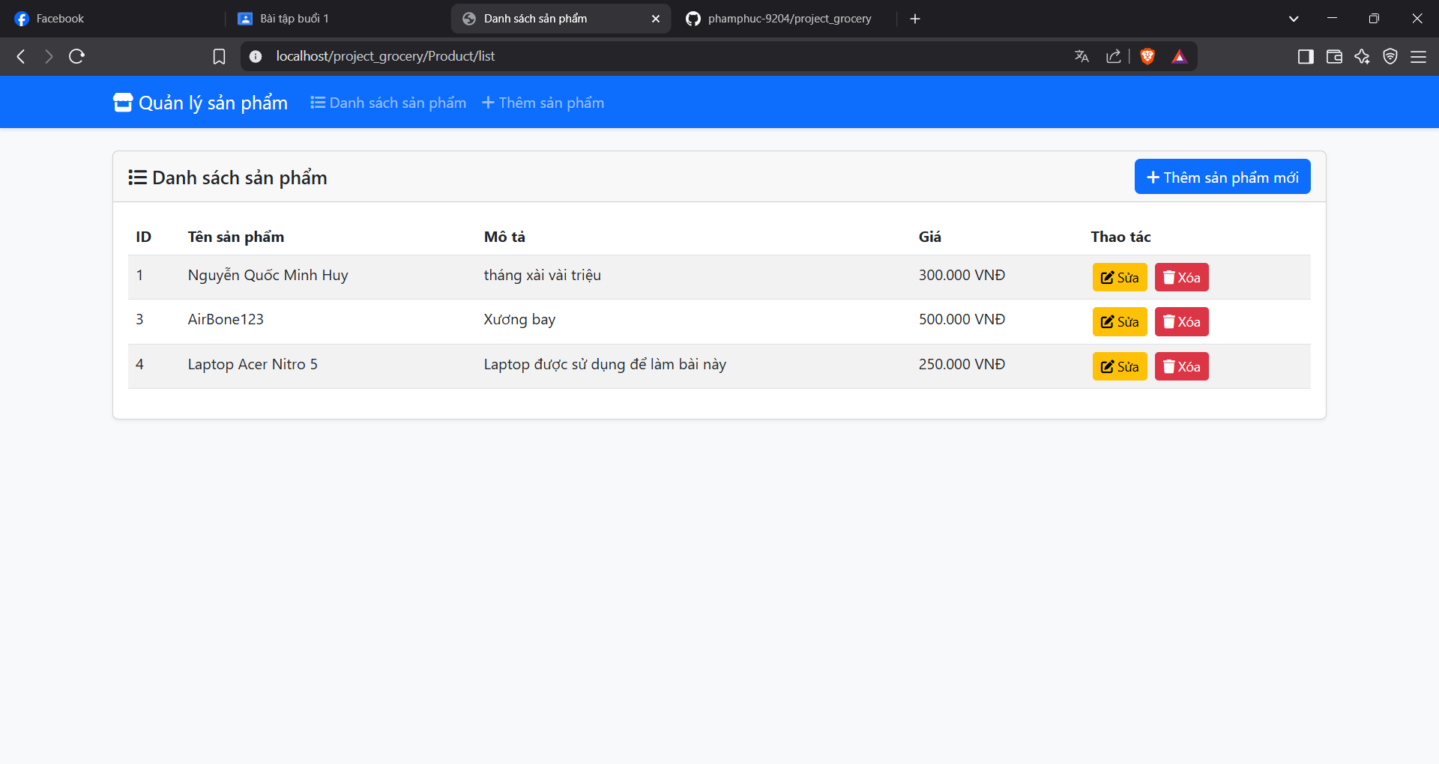Hình 7: Hình ảnh sau khi xóa sản phẩm thành công